ICS 61.080
Y 17
T/ZZB XXXX—XXXX

工业缝制设备用轴位螺钉
Screws with shoulder for industrial sewing machine
（征求意见稿）
XXXX - XX - XX发布
XXXX - XX - XX实施
浙江省品牌建设联合会 发布
团体标准

目 次
前 言 II
1 范围 1
2 规范性引用文件 1
3 术语和定义 1
4 基本型式 1
5 基本要求 3
6 技术要求 3
7 试验方法 4
8 检验规则 6
9 标志、包装、运输、储存 9
10 质量承诺 9

前 言
本标准依据 GB/ T 1.1—2009 给出的规则起草。
本标准的某些内容可能涉及专利，本标准的发布机构不承担识别这些专利的责任。
本标准由浙江省品牌建设联合会提出并归口管理。
本标准由宁波市标准化研究院牵头组织制订。
本标准主要起草单位：宁波华一汽缝实业有限公司。
本标准参与起草单位：宁波市标准化研究院、宁波市北仑日盛缝纫机螺钉厂、台州广播电视大学、杰克缝纫机股份有限公司、浙江宝宇缝纫机有限公司、浙江中捷缝纫科技有限公司。
本标准主要起草人：周明华、周斌、周山山、徐敬叶、邱振辉、邱卫明、蔡敏华、段晓锋、陈栩华。
本标准评审专家组长：×××。
本标准由宁波市标准化研究院负责解释。
工业缝制设备用轴位螺钉
- 范围
本标准规定了工业缝制设备用轴位螺钉的术语和定义、基本型式、基本要求、技术要求、试验方法、检验规则、标志、包装、运输、贮存和质量承诺。
本标准适用于工业缝制设备用的开槽圆柱头轴位螺钉、开槽球面圆柱头轴位螺钉、开槽外六角轴位螺钉和内六角轴位螺钉（以下简称“产品”）。
- 规范性引用文件
下列文件对于本文件的应用是必不可少的。凡是注日期的引用文件，仅注日期的版本适用于本文件。凡是不注日期的引用文件，其最新版本（包括所有的修改单）适用于本文件。
GB/T 1031—2009 产品几何技术规范（GPS） 表面结构 轮廓法 表面粗糙度参数及其数值
GB/T 1800.2—2009 产品几何技术规范（GPS） 极限与配合 第 2 部分：标准公差等级和孔、轴极限偏差表
GB/T 1957—2006 光滑极限量规 技术条件
GB/T 1958—2017 产品几何技术规范（GPS） 几何公差 检测与验证
GB/T 2828.1—2012 计数抽样检验程序 第 1 部分：按接收质量限（AQL）检索的逐批检验抽样计划
GB/T 2829—2002 周期检验计数抽样程序及表
GB/T 3077—2015 合金结构钢
GB/T 3098.1—2010 紧固件机械性能 螺栓、螺钉和螺柱
GB/T 4340.1—2009 金属维氏硬度试验 第 1 部分：试验方法
GB/T 6060.2—2006 表面粗糙度比较样板 磨、车、镗、铣、插及刨加工表面
GB/T 9450—2005 钢件渗碳淬火硬化层深度的测定和校核
GB/T 14791—2013 螺纹 术语
QB/T 2254—2010 缝纫机专用螺纹
QB/T 2505—2000 缝纫机零件发黑通用技术条件
QB/T 4175—2011 缝纫机专业紧固螺栓、螺钉通用技术条件
- 术语和定义
GB/T 14791—2013 界定的术语和定义适用于本文件。
- 基本型式
基本型式见图 1~图 4。
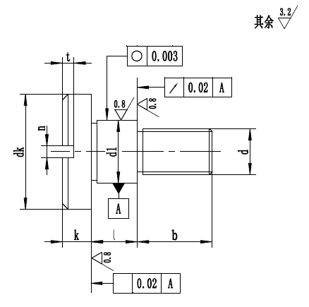
- 开槽圆柱头轴位螺钉
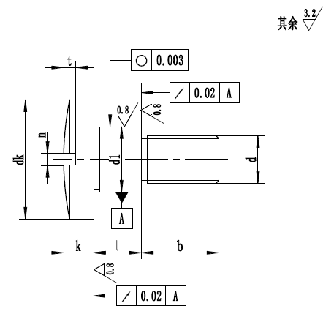
- 开槽球面圆柱头轴位螺钉
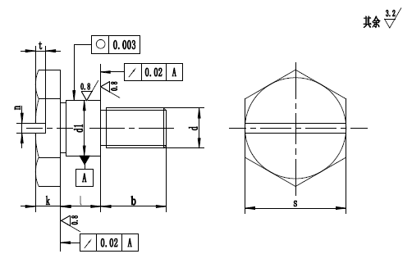
- 开槽外六角轴位螺钉
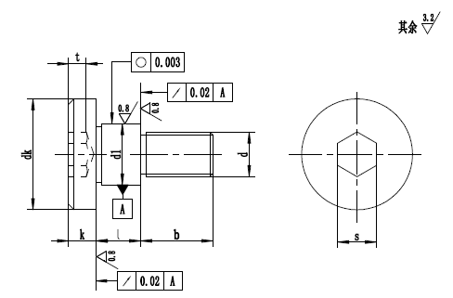
- 内六角轴位螺钉
- 基本要求
  - 设计要求

应采用计算机三维设计软件，对产品进行辅助设计。
  - 材料选用
    - 应采用GB/T 3077-2015规定的牌号为20 Cr或力学性能相类似的合金结构钢。
    - 原材料的下屈服强度不应低于540 MPa。
  - 工艺与装备
    - 产品坯料应采用自动冷镦设备进行无切削加工。
    - 螺纹应采用自动搓丝设备进行冷挤压成型，并釆用达到1级精度的搓丝板。
    - 应采用自动多用炉进行碳氮共渗处理。
  - 检测能力
    - 应配备有万能工具显微镜、投影仪、拉力试验仪、粗糙度测试仪、硬度计及金相分析等检测设备。
    - 成品应采用计算机成像比对技术进行检验。
    - 应具备出厂检验项目的检测设备及能力。
- 技术要求
  - 表面质量
    - 产品表面应光滑、无毛刺和锐棱。
    - 发黑件表面应符合QB/T 2505—2000中3.1的规定。
    - 表面粗糙度应符合图1~图4的规定。
  - 螺纹精度
    - 螺纹的基本牙型和尺寸应符合 QB/T 2254—2010 规定的要求。
    - 螺纹公差应符合 QB/T 2254—2010 规定的1级精度要求。
  - 主要尺寸
    - 轴位段外圆直径d₁应符合产品图纸的规定，其公差应不大于 GB/T 1800.2—2009 规定的IT 6标准公差等级。
    - 轴位长度 l 应符合产品图纸的规定，其公差应不大于 +0.08 mm。
    - 螺杆长度 b 应符合产品图纸的规定，其极限偏差应不大于 -0.15 mm。
    - 头部直径d_{k} 应符合产品图纸的规定，其极限偏差应符合 QB/T 4175—2011表4的规定。
注：开槽外六角轴位螺钉不适用。
    - 头部高度k 应符合产品图纸的规定，其极限偏差应符合 QB/T 4175—2011表5的规定。
    - 外六角对边宽度s 应符合产品图纸的规定，其极限偏差应符合 QB/T 4175—2011表2的规定。
注：适用于开槽外六角轴位螺钉。
    - 内六角对边宽度s 应符合产品图纸的规定，其极限偏差应符合 QB/T 4175—2011表3的规定。
注：适用于内六角轴位螺钉。
    - 开槽宽度n应符合产品图纸的规定，其偏差应符合 QB/T 4175—2011中5.2.2.2.2的规定。
    - 内六角和开槽深度t应符合产品图纸的规定，其偏差应符合 QB/T 4175—2011中5.2.2.2.3的规定。
  - 形状和位置公差
    - 外圆直径d₁的圆度误差应不大于 0.003 mm。
    - 头部端面对轴位段中心线的跳动误差应不大于 0.02 mm。
    - 轴位端面对轴位段中心线的跳动误差应不大于 0.02 mm。
  - 机械性能
    - 机械性能应符合 GB/T 3098.1—2010 规定的 10.9 级。
    - 表面硬度应不低于 600 HV 1。
    - 硬化层深度e应不小于 0.05 mm且不大于0.15 mm。
- 试验方法
  - 表面质量
    - 手感目测检查判定。
    - 目测检查判定。
    - 采用符合 GB/T 6060.2—2006 要求的样块目测比对判定或用粗糙度测试仪测量，以仪器测试为准。
  - 螺纹精度
    - 采用 1 级精度的螺纹环规测量，其通规能通过、止规不能进入为合格。
    - 螺纹公差试验按以下方法进行：
- 螺纹外径采用精度为0.001 mm的外径千分尺测量；
- 螺纹中径采用精度为0.001 mm的螺纹千分尺测量
- 螺纹底径采用 1 级精度的螺纹环规测量，其通规能通过、止规不能进入为合格。
  - 主要尺寸
    - 轴位段外圆直径 d₁
采用精度为 0.001 mm 的外径千分尺或满足 GB/T 1957—2006 规定的精度等级为 IT 6 的环规测量，其通规能通过、止规不能通过为合格。
    - 轴位长度 l
采用精度不低于 0.01 mm 的游标卡尺或高度尺测量。
    - 螺杆长度 b
采用精度不低于 0.01 mm 的游标卡尺测量。
    - 头部直径d_{k}
采用精度不低于 0.01 mm 的千分尺或游标卡尺测量。
    - 头部高度 K
采用精度不低于 0.01 mm 的千分尺或游标卡尺测量。
    - 外六角对边宽度S
采用精度不低于 0.01 mm 的千分尺或游标卡尺测量。
    - 内六角对边宽度S
采用精度不低于 0.01 mm 的内径千分尺或游标卡尺测量。
    - 槽口宽度n和深度t
采用精度不低于 0.01 mm 的游标卡尺测量。
  - 形状和位置公差
    - 外圆圆度误差
采用精度不低于 0.001 mm 的三沟外径千分尺测量，最大直径与最小直径的差值为圆度误差。
    - 头部端面圆跳动误差
按 GB/T 1958—2017 附录 C 中表 C.14 号图 4 的方法测量。
    - 轴位端面圆跳动误差
按 GB/T 1958—2017 附录 C 中表 C.14 号图 4 的方法测量。
  - 机械性能
    - 机械性能
按 GB/T 3098.1—2010 中 9.7 的规定试验。
    - 表面硬度
在轴位外圆表面任意选择三点（边缘 1 mm 除外），按 GB/T 4340.1—2009 规定的方法试验，取最低硬度值为测量结果。
如出现硬度值低于规定值的测点，应在同一圆截面上以 90°为间隔另选三点复测，当三点均不低于规定值时，判定合格，以最低硬度值为测量结果；当三点中有一点低于规定值时，判定不合格，以最低硬度值为测量结果。
    - 硬化层深度
按 GB/T 9450—2005 规定的方法试验。
- 检验规则
  - 出厂条件
产品应经质量检验部门检验合格。
  - 检验分类
产品检验分出厂检验和型式检验。
    - 出厂检验
产品交货时，收货方有权按本部分规定的出厂检验项目进行验收。
    - 型式检验
有下列情况之一，应进行型式检验。
——新产品或老产品转产生产的试制定型鉴定；
——正式生产后，如结构、材料、工艺有较大改变，可能影响产品性能时；
——正常生产一年应周期性进行一次检验；
——产品停产一年以上，恢复生产时；
——出厂检验结果与上次型式检验有较大差异时；
——上级质量监督机构提出进行型式检验的要求时。
    - 不合格分类及检验分类
不合格分类及检验分类见表 1。

序号 | 检验项目 |  | 要求 | 试验方法 | 不合格分类 |  | 检验分类
 |  |  |  |  | B | C | 出厂 | 型式
1 | 表面质量 | 表面质量 | 6.1.1 | 7.1.1 |  | √ | √ | √
1 | 表面质量 | 发黑件表面 | 6.1.2 | 7.1.2 |  | √ | √ | √
1 | 表面质量 | 表面粗糙度 | 6.1.3 | 7.1.3 | √ |  | √ | √
2 | 螺纹精度 | 基本牙型和尺寸 | 6.2.1 | 7.2.1 |  | √ | √ | √
2 | 螺纹精度 | 螺纹公差 | 6.2.2 | 7.2.2 | √ |  |  | √
3 | 主要尺寸 | 外圆直径 d₁ | 6.3.1 | 7.3.1 | √ |  | √ | √
3 | 主要尺寸 | 轴位长度 l | 6.3.2 | 7.3.2 |  | √ | √ | √
3 | 主要尺寸 | 螺杆长度 L | 6.3.3 | 7.3.3 |  | √ | √ | √
3 | 主要尺寸 | 头部直径d_{k} | 6.3.4 | 7.3.4 |  | √ |  | √
3 | 主要尺寸 | 头部高度 K | 6.3.5 | 7.3.5 |  | √ |  | √
3 | 主要尺寸 | 槽口宽度n和深度t | 6.3.6 | 7.3.6 |  | √ |  | √
3 | 主要尺寸 | 外六角对边宽度S | 6.3.7 | 7.3.7 |  | √ |  | √
3 | 主要尺寸 | 内六角对边宽度S | 6.3.8 | 7.3.8 |  | √ |  | √
4 | 形状和  位置公差 | 外圆圆度误差 | 6.4.1 | 7.4.1 | √ |  | √ | √
4 | 形状和  位置公差 | 头部端面圆跳动误差 | 6.4.2 | 7.4.2 |  | √ |  | √
4 | 形状和  位置公差 | 轴位端面圆跳动误差 | 6.4.3 | 7.4.3 |  | √ |  | √
5 | 机械性能 | 机械性能 | 6.5.1 | 7.5.1 | √ |  |  | √
5 | 机械性能 | 外圆表面硬度 | 6.5.2 | 7.5.2 |  | √ |  | √
5 | 机械性能 | 硬化层深度 | 6.5.3 | 7.5.3 |  | √ |  | √

  - 出厂检验规则
    - 样本的抽取
样本应从提交检查批中随机抽取。
    - 抽样方案及严格度
正常检验一次抽样方案见表 2，检验严格度的确定按 GB/T 2828.1—2012 中第 9 章的规定执行。
    - 可接收性的确定
根据样本检查的结果，若在样本中发现的 A 类的不合格品数和 B、C 类的不合格数，分别不大于对应的接收数（Ac），则判该检查批是可接收的。若在样本中发现的A类的不合格品数和 B、C 类的不合格数，有一类不小于对应的拒收数（Re），则判该检查批是不可接收的。
    - 不接收批的处置
检验后不接收批的处置按 GB/T 2828.1—2012 中第 7.2 条的规定执行。

检验水平 |  |  | Ⅰ
抽样方案 |  |  | 正常检验一次抽样
不合格类别 |  |  | B | C
样本单位检验项目 |  |  | 3 | 5
接收质量限（AQL） |  |  | 6.5 | 15
批量 | 样本量字码 | 样本量 | Ac Re | Ac Re
26～90 | C | 5 | ↓ | 2 3
91～150 | D | 8 | 1 2 | 3 4
151～280 | E | 13 | 2 3 | 5 6
281～500 | F | 20 | 3 4 | 7 8
501～1200 | G | 32 | 5 6 | 10 11
1201～3200 | H | 50 | 7 8 | 14 15
3201～10000 | J | 80 | 10 11 | 21 22
注1：样本单位为每个产品。
注2：B、C 类的 Ac、Re 以不合格数计。
注3：表中箭头的使用方法按 GB/T 2828.1-2012 中第 10.3 条的规定执行。

  - 型式试验规则
    - 样本的抽取
样本应从本周期制造的并经检验合格的某个批或若干批中抽取，并应保证所得到的样本能代表本周期的制造技术水平。
    - 抽样方案
型式试验的一次抽样方案见表 3。

判别水平 | Ⅱ
抽样方案 | 一次抽样
不合格分类 | B | C
样本单位检验项数 | 5 | 14
不合格质量水平（RQL） | 50 | 150
样本量 | Ac Re | Ac Re
5 | 1 2 | 7 8
注1：样本单位以每个产品。
注2：B、C 类的 Ac、Re 以不合格数计。

    - 型式试验合格或不合格的判断
根据样本检查的结果，若在样本中发现的 A 类的不合格品数和 B、C 类的不合格数，分别不大于对应的合格判定数（Ac），则判定该批型式试验为合格。若在样本中发现的 A 类的不合格品数和 B、C 类的不合格数有一类不小于对应的不合格判定数（Re），则判定该批型式试验为不合格。
    - 型式试验后的处置
型式试验后的处置，按 GB/T 2829—2002 中 5.12 的规定执行。
- 标志、包装、运输、储存
  - 标志
外包装箱上应有下列标志：
a）制造单位名称；
b）产品名称或规格；
c）产品数量。
  - 包装
    - 产品包装前应进行防锈处理。
    - 产品应采用双瓦楞纸箱或木箱包装，封箱后用打包带捆扎。
  - 运输

产品在运输过程中，应保持清洁、干燥，严禁雨淋、曝晒，严禁与易燃物、起尘物、腐蚀性物品一起装运。产品在装卸时，应小心轻放，不得抛掷。
  - 贮存
    - 产品必须贮存在干燥，通风并能防止雨雪侵袭的室内，禁止与易燃物、起尘物、腐蚀性物品一起存放。室内相对湿度应不大于 80%。
    - 产品在正常贮存条件下，贮存期为12个月。如超过贮存期，出厂前应进行复检。
- 质量承诺

10.1 产品交货之日起12个月内，如因产品质量问题而发生损坏或不能正常工作时，应负责免费更换。
_________________________________

